Buty trekkingowe scarpa mojito basic gtx black
Dlaczego naszm zdaniem buty trekkingowe scarpa mojito basic gtx black to jedne z najlepszych butów sportowych, które sprawdzą się podczas górskich wycieczek?
Sprawdź w naszym artykule.

Trekkingowe i górskie szaleństwo tej wiosny
Choć na ten moment górskie wycieczki są zabronione oczywistym jest, iż taki stan nie będzie panował miesiącami. Jeśli wiosenne i letnie weekendy spędzałeś na górskich spacerach czy odważniejszych wspinaczkach jest spora szansa, że i w tym roku będzie taka możliwość! Niemniej jednak warto pamiętać o odpowiednim przygotowaniu, by zapewnić sobie komfort, wygodę oraz bezpieczeństwo. Wprawieni wędrowcy wiedzą, iż najważniejszą opcją są odpowiednie buty sportowe. Czy będą to buty trekkingowe scarpa mojito basic gtx black?
Buty trekkingowe scarpa mojito basic gtx black

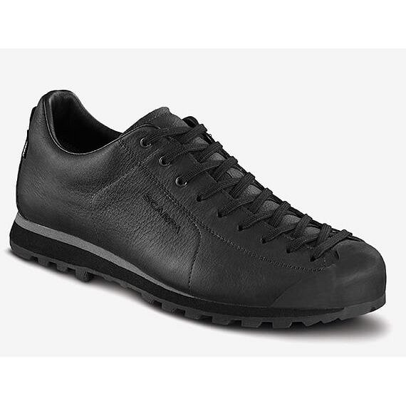
Na rynku jest szeroki wybór męskiego obuwia górskiego. Buty trekkingowe scarpa mojito basic gtx black to jedne z nich. Są to buty, które w całości składają się z elementów w kolorze czarnym. Wyprodukowane z naturalnej skóry licowanej zarówno z zewnątrz jak i wewnątrz. Buty są bardzo wygodne a jednocześnie eleganckie. Jeżeli więc zwracamy uwagę na to jak będziemy prezentować się podczas górskich wycieczek zdecydowanie powinniśmy wziąć pod uwagę ten model. Buty są wodoodporne ale także może o nich powiedzieć, iż odpowiednio oddychają, zapewniając cyrkulację powietrza znaczy to, że nasze stopy pozostają suche.

